本科生期末试卷一答案
- 选择题
1. D 2. B 3. C 4. B 5. C 6. C 7. A、D 8. C 9. A 10. A
- 填空题
- A.程序 B.地址 C.冯·诺依曼2. A.浮点 B.指数 C.对阶 3.A. 瞬时启动 B.存储器 C.固态盘 4.A.物理 B.RR C.RS
5. A.软件 B.操作控制 C.灵活性 6.A.总线带宽 B.传输速率 C.264MB / S 7.A.刷新 B.显示 C.ROM BIOS8 .A.外围设备 B.DMA控制器 C.内存
- 应用题
- 解：（1）定点原码整数表示：
最大正数：
0 111 111 111 111 111 111 111 111 111 1111

数值 = （2³¹ – 1）₁₀
0 111 111 111 111 111 111 111 111 111 1111

最大负数：
数值 = -（2³¹ – 1）₁₀
（2）定点原码小数表示：
最大正数值 = （1 – 2⁻³¹ ）₁₀ 最大负数值 = -（1 – 2⁻³¹ ）₁₀
- 解：信息总量： q = 64位 ×4 =256位 顺序存储器和交叉存储器读出4个字的时间分别是：
t₂ = m T = 4×200ns =8×10 ^{–7} (s) t₁ = T + (m – 1)τ = 200 + 3×50 = 3.5 ×10 ^{–7} (s)
顺序存储器带宽是： W₁ = q / t₂ = 32 ×10⁷ （位/ S） 交叉存储器带宽是： W₂ = q / t₁ = 73 ×10⁷ （位/ S）
- 解：（1）操作码字段为6位，可指定 2⁶ = 64种操作，即64条指令。（2）单字长（32）二地址指令。
- 一个操作数在原寄存器（共16个），另一个操作数在存储器中（由变址寄存器内容 + 偏移量决定），所
以是RS型指令。 （4）这种指令结构用于访问存储器。
- 解：（1）假设判别测试字段中每一位为一个判别标志，那么由于有4个转移条件，故该字段为4位，（如采用字段译码只需3位），下地址字段为9位，因为控制容量为512单元，微命令字段是（ 48 – 4 - 9 ）= 35 位。
（2）对应上述微指令格式的微程序控制器逻辑框图B1.2如下：其中微地址寄存器对应下地址字段，P字段即为判别测试字段，控制字段即为微命令子段，后两部分组成微指令寄存器。地址转移逻辑的输入是指令寄存器OP码，各状态条件以及判别测试字段所给的判别标志（某一位为1），其输出修改微地址寄存器的适当位数，从而实现微程序的分支转移。
图B1.2
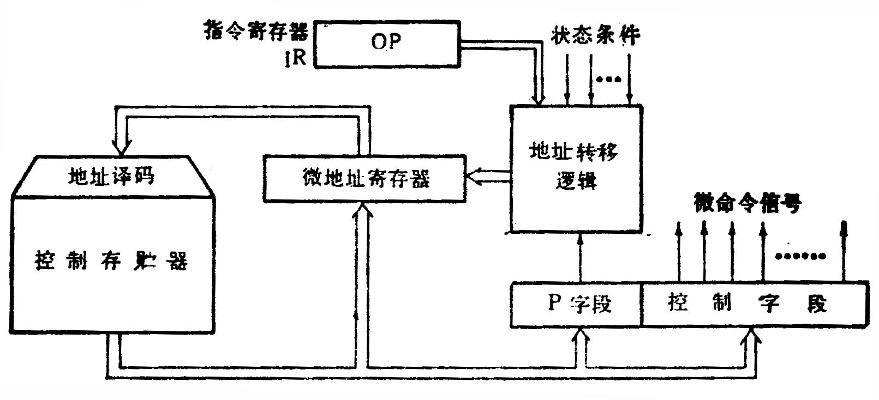
- 解：PCI总线结构框图如图B1.3所示：
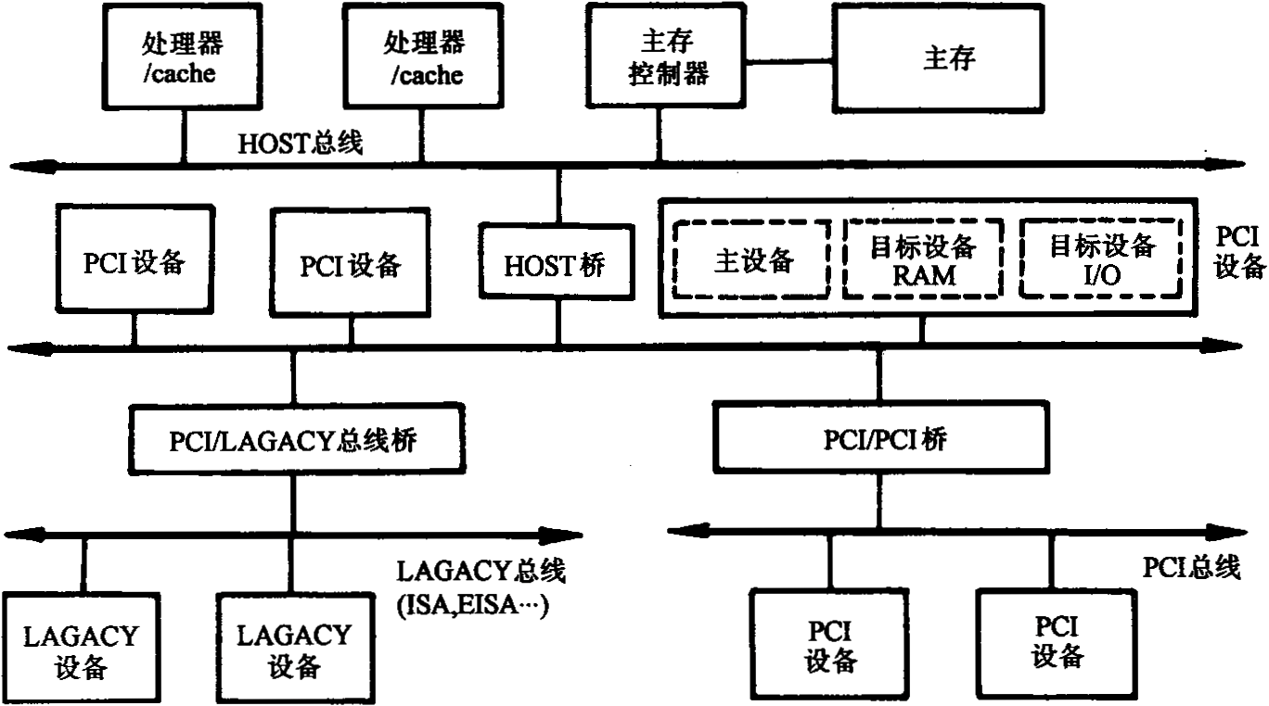
图.B1.3
PCI总线有三种桥，即HOST / PCI桥（简称HOST桥），PCI / PCI桥，PCI / LAGACY桥。在PCI总线体系结构中，桥起着重要作用：
- 它连接两条总线，使总线间相互通信。
- 桥是一个总线转换部件，可以把一条总线的地址空间映射到另一条总线的地址空间上，从而使系统中任意一个总线主设备都能看到同样的一份地址表。(3) 利用桥可以实现总线间的卒发式传送。
- 解：数据采集接口方案设计如图B1.4所示。 现结合两种工作方式说明上述部件的工作。
- 定期检寻方式
主机定期以输出指令DOA、设备码；（或传送指令）送出控制字到A寄存器，其中用四位分别指定选中的缓 冲寄存器（四个B寄存器分别与四个采集器相应）。然后，主机以输入指令DIA、设备码；（或传送指令）取走数据。
- 中断方式
比较结果形成状态字A' ，共8位，每二位表示一个采集器状态：00 正常 ，01 过低 ，10 过高。有任一处不正常（A' 中有一位以上为“1”）都将通过中断请求逻辑（内含请求触发器、屏蔽触发器）发出中断请求。中断响应后，服务程序以DIA、设备码；或传送指令）取走状态字。可判明有几处采集数据越限、是过高或过低，从而转入相应处理。
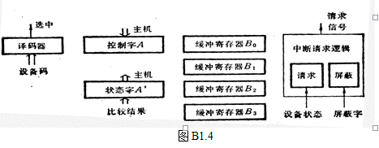
本科生期末试卷二答案
- 选择题 1. D 2. C 3. A 4. D 5. A 6. C 7. A 8. C 9. D 10. C
- 填空题 1. A.高速性 B.先行 C.阵列。 2. A.内容 B.行地址表 C.页表和快表。 3. A.数据传送 B.算术运算 C.逻辑运算。 4. A.指令周期 B.布尔代数 C.门电路和触发器。 5. A.数据传送 B.仲裁 C.中断和同步。 6. A.存储密度 B.存储容量 C.平均存取时间。 7. A.组成结构 B.选择 C.多路。 8. A.（58）10
- 应用题
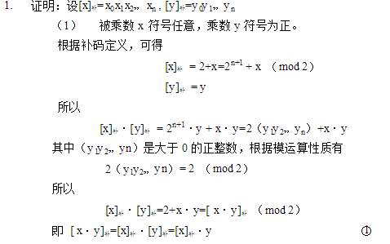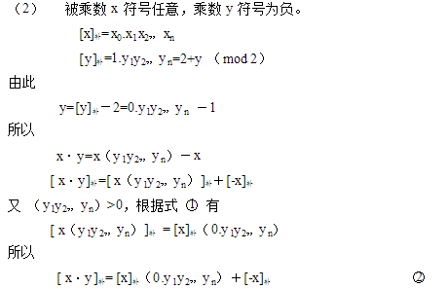

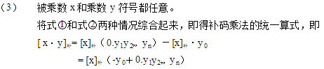
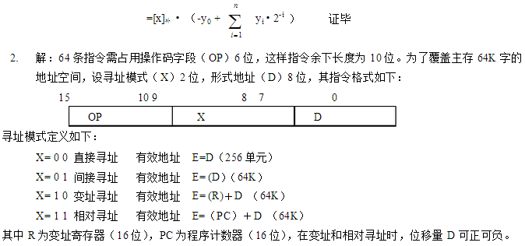
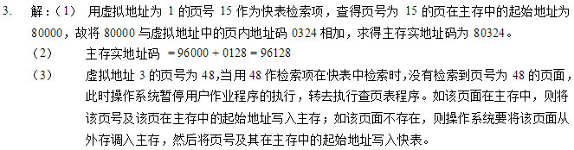
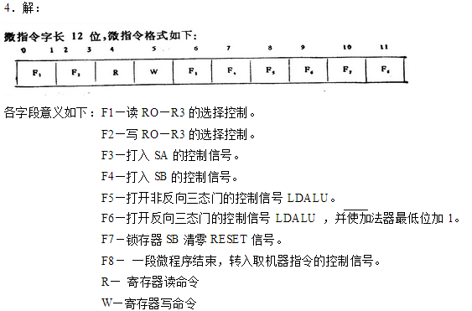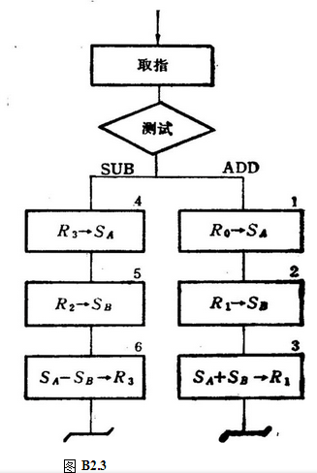
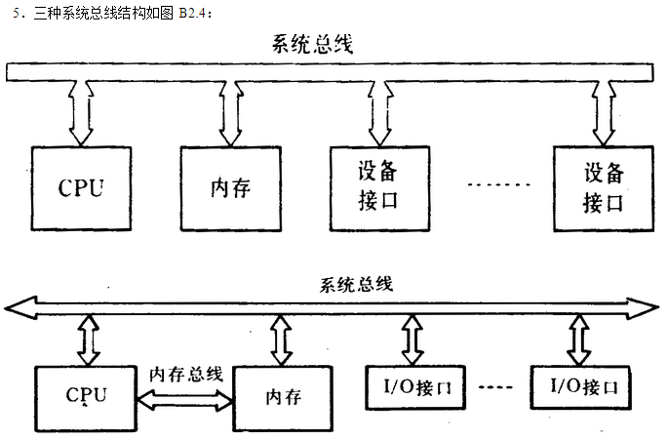
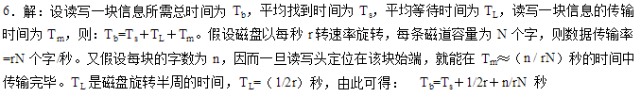
本科生期末试卷三答案
一． 选择题 1 B 2 B 3 D 4 C 5 A 6 C 7 C 8 C 9 B 10 B
- 填空题 1. A.CPU B.CPU C.主机 2. A.原码 B.补码 C.反码 3. A.SRAM B.DRAM C.集程度 4. A.指令寻址 B.顺序 C.跳跃
5. A.存储器 B.指令周期 C.不相同的 6. A.ISA B.EISA C.VISA 7. A.VGA B.1280×1024 C.24位 8.A.嵌套 B.优先级高 C.优先级地
三．应用题
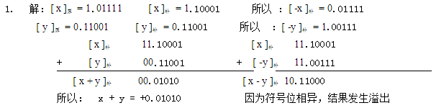
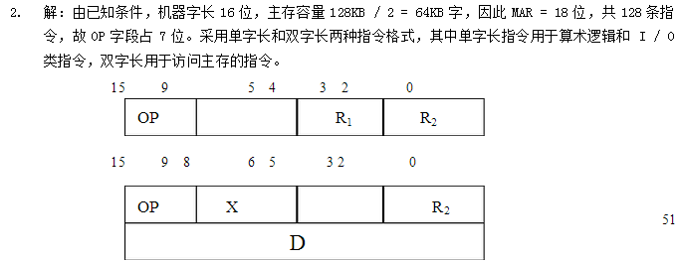
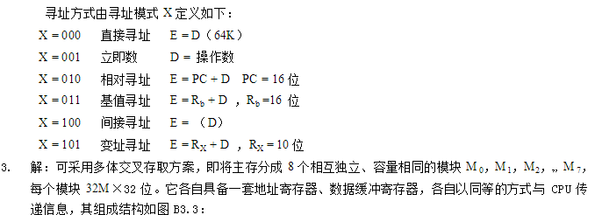
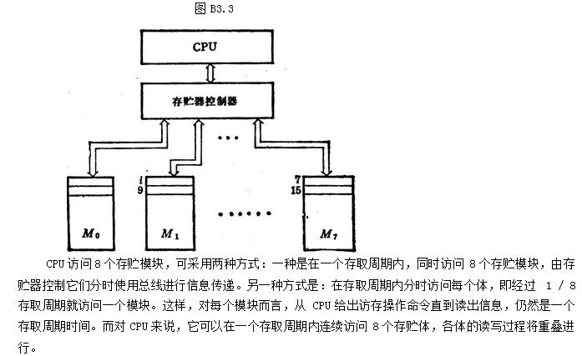
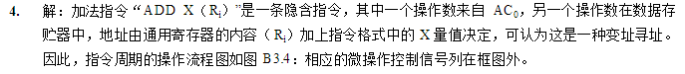
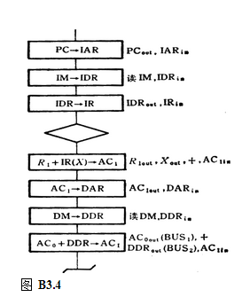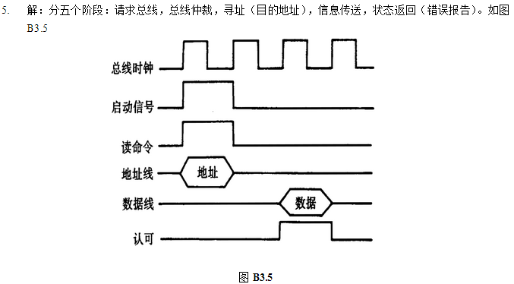
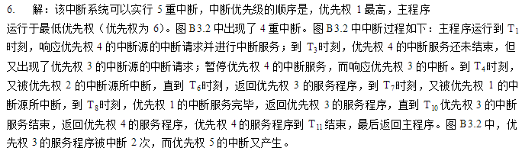
本科生期末试卷四答案
一. 选择题 1. D 2. A 3. A，C 4. B 5. B 6. B 7. B 8. C 9. A 10.C
二. 填空题 1． A .10000亿次 B. 神威 C. 3840亿 2． A.符号位 B. 数值域 C. 纯小数 3． A.容量大 B. 速度快 C. 成本低
4． A.格式 B. 功能 C. 系统软件 5． A. Cache B. 浮点 C. 存储 6． A.互联机构 B. 系统功能 C. 公共
7． A.设备控制器 B. 适配器 C. 主机 8． A. DMA B. 通道 C. 外围处理机
- 应用题
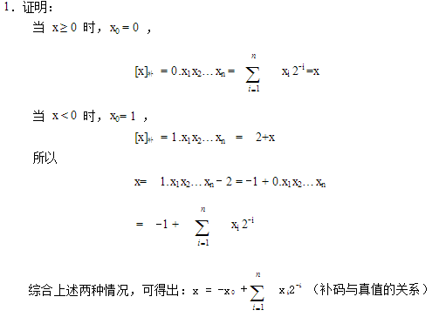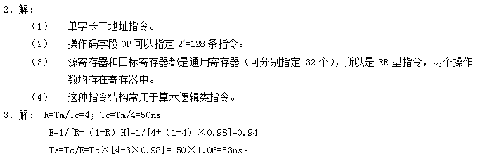
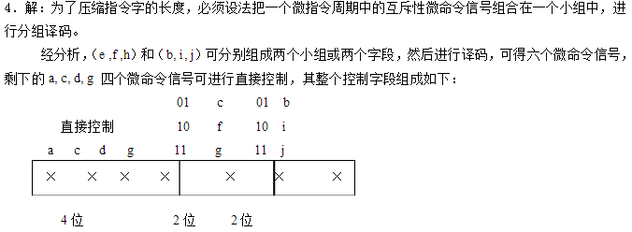
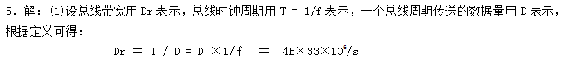
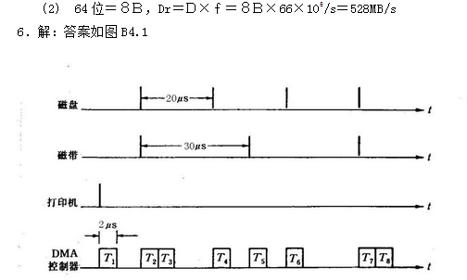
本科生期末试卷五答案
一． 选择题 1． B 2. D 3. B 4. B 5. B 6． D 7. A 8. A 9.C 、D 10. A 、B 、C
- 填空题。 1.A.高速缓冲 B.速度 C.指令cache与数据cache 2. A.指令条数 B.指令长度 C.指令格式和寻址方式
3.A.时间 B.空间 C.时间 + 空间并行 4.A.主设备 B.控制权 C.总线仲裁 5.A.存储 B.记录 C.结构 6.A.物理 B.逻辑 C.高速
7.A.全相连 B.直接相连 C.组相连 8.A.时间并行性 B.经济而实用 C.高性能。
- 应用题
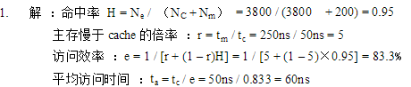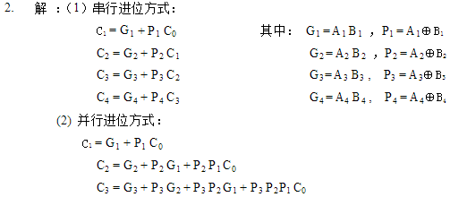
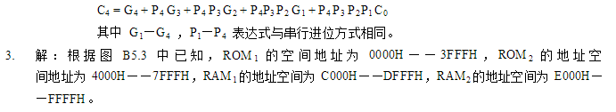
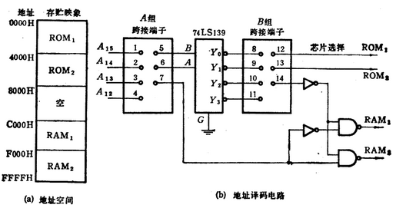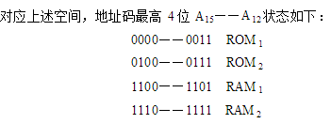
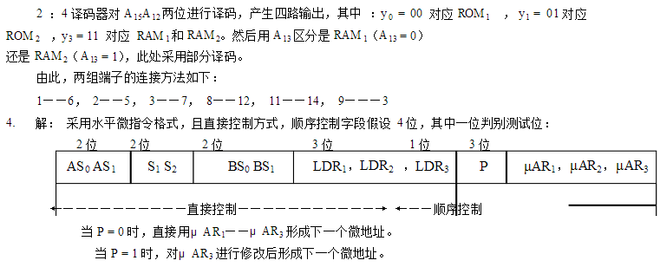
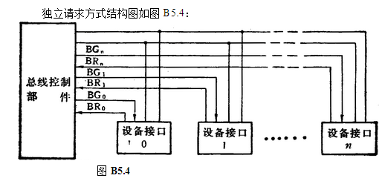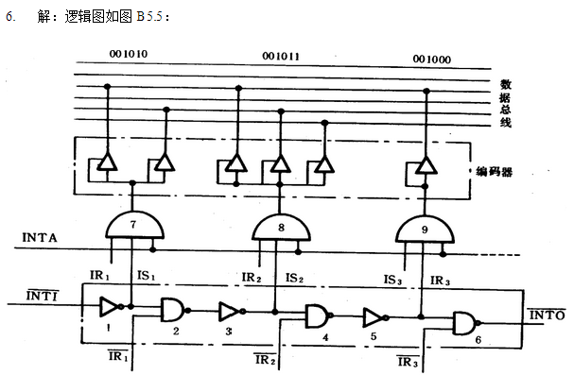
本科生期末试卷六答案
一．选择题 1 D 2 B 3 B 4 C 5 D 6 B 7 C 8 A 9 A 10 B
- 填空题
1. A.运算器 B.存储器 C.控制器 2. A.符号位S B.基值E C.偏移量 3. A.存储容量 B.存储时间 C.存储周期 4. A.操作 B.特征与功能 C.操作数的地址 5. A.指令 B.程序 C.地址 6. A.物理 B.功能 C.机械 7. A.分辨率 B.颜色 C.不同 8. A.优先级仲裁 B.向量 C.控制逻辑
三．应用题
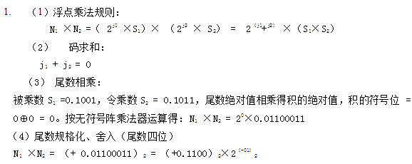
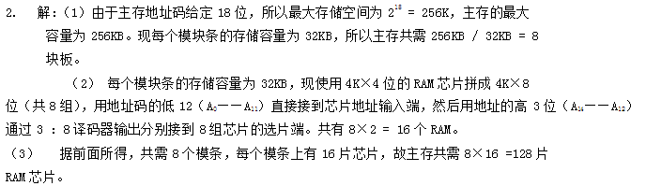
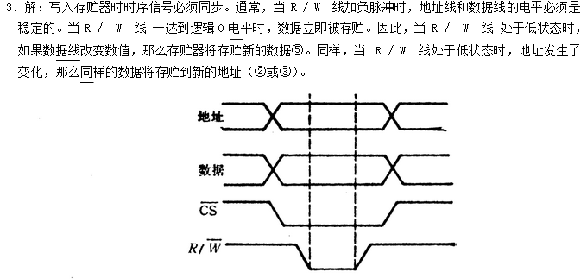
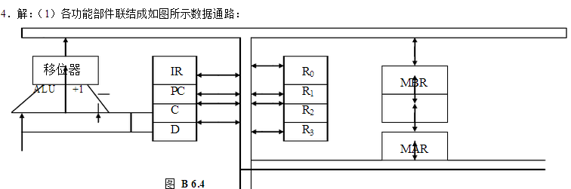
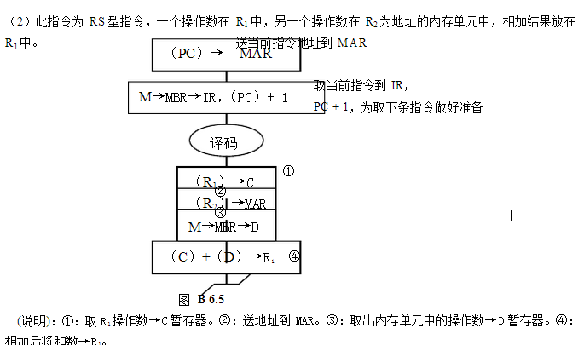
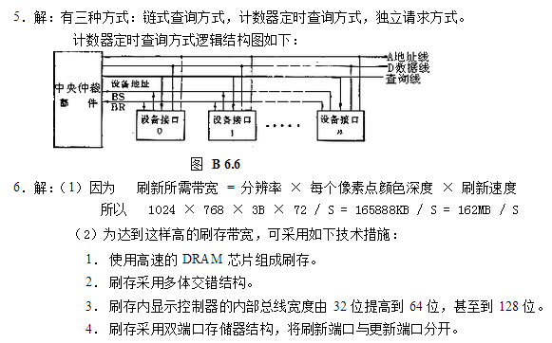
本科生期末试卷七答案
- 选择题 1．C 2. B 3．B 4．C 5．C 6．B 7．B 8．D 9．C 10．C
1.A.寻址方式 B.操作数有效 C.二地址指令 2.A.简单性 B.补码 C.原码 3.A.并行 B.空间并行 C.时间并行 4.A.数据 B.先进后出 C.寄存器 5.A.指令操作码 B.时序 C.状态条件 6.A.结构 B.CPU C.技术 7.A.机器周期 B.时钟周期 C. 2 8.A.停止CPU B.周期挪用 C. DMA和CPU 三． 应用题
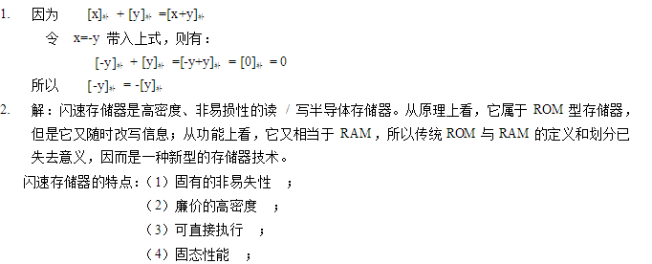
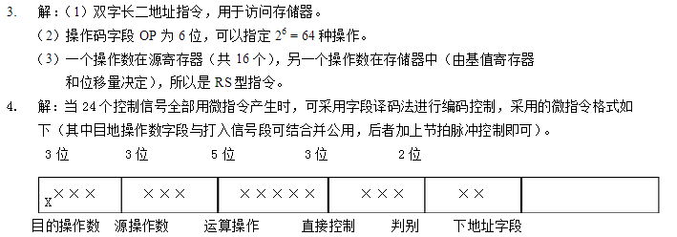
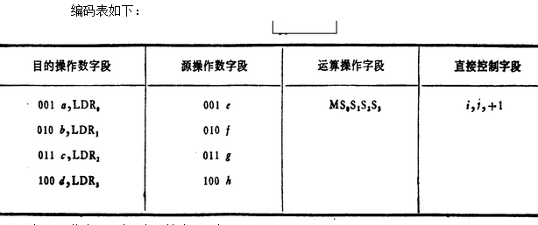
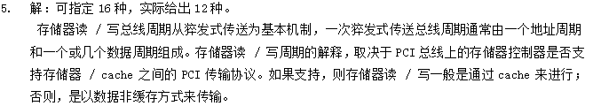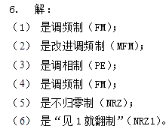
本科生期末试卷八答案 一． 选择题 1 C 2 B 3 C 4 D 5 C 6 D 7 A 8 C 9 B 10 C 二． 填空题 1.A.简单指令系统 B.通用寄存器 C.指令流水线 2.A.优先级 B.公平 C.总线控制权 3.A.磁光盘 B.相变盘 C.随机写入、擦除或重写 4.A.物理 B.逻辑上 C.慢速 5.A.存储保护 B.存储区域 C.访问方式 6.A.总线 B.地址 C.控制 7.A.相对 B.基值 C.E = （（PC） + D ） 8.A.对阶 B.结果规格化 C.溢出处理 三． 应用题
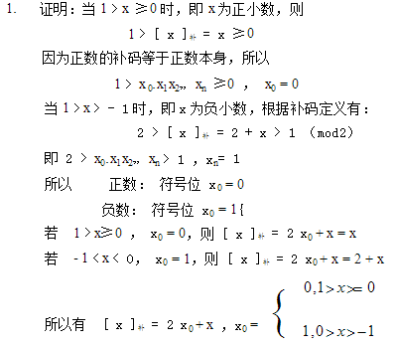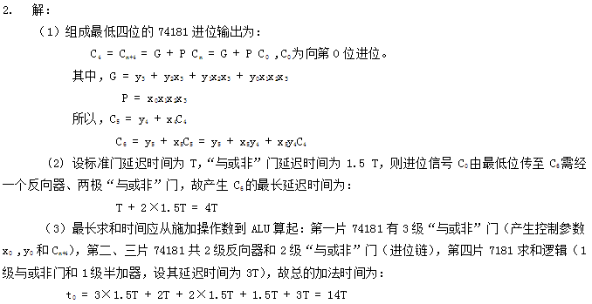
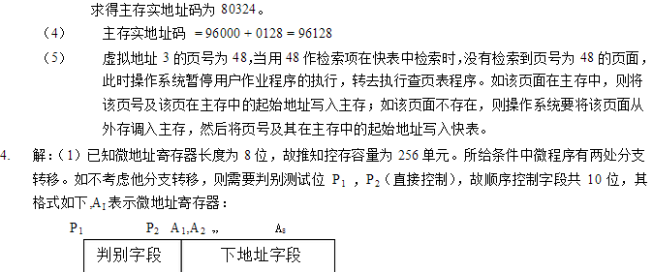
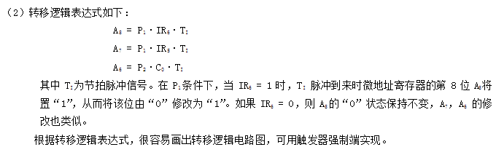
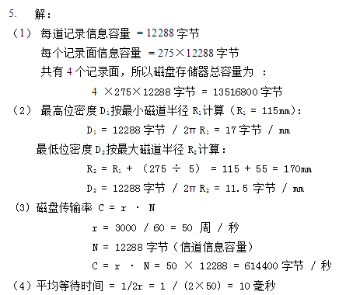
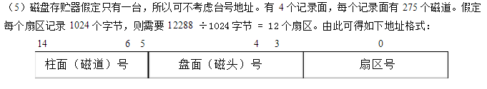
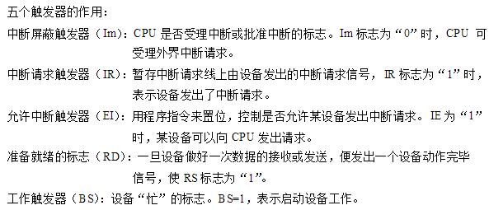
科生期末试卷九答案 一． 选择题 1．A 2. B 3. D 4. C 5. B 6. B 7. B 8. B、D 9. C 10. A 二． 填空题 1．A.MMX B.多媒体扩展结构 C.图象数据 2．A.定时协议 B.同步 C.异步 3．A.内存 B.CPU C.I / O 4．A.组间并行 B.16 C.4 5．A.集中式 B.分散式 C.异步式 6．A.堆栈指示器 B.主存单元 C.栈顶 7．A.10000亿 B.神威 C.美国、日本 8．A.符号位 B.数值域 C.纯整数 三．应用题
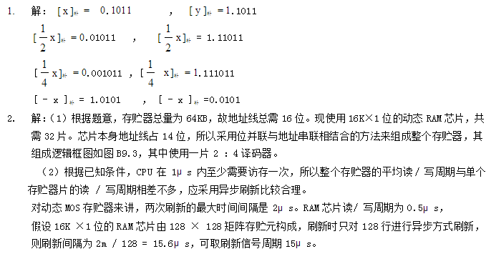
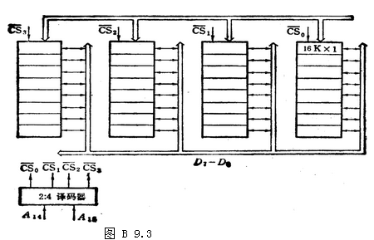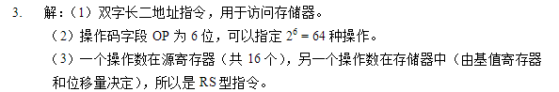
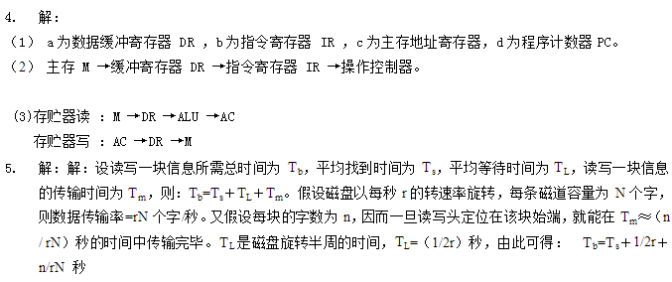

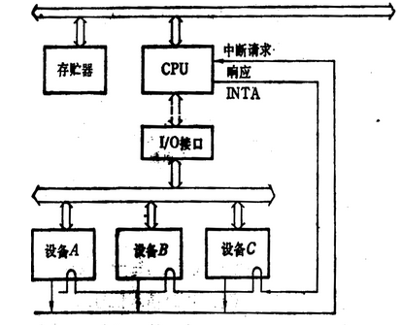
本科生期末试卷十答案 一．选择题 1．D 2．A 3．B 4．D 5．B 6．B 7．C、D 8．A、C 9．B 10．C 二．填空题 1.A.容量大 B.速度快 C.成本低 ； 2.A.性能 B.格式 C.功能 ； 3.A.指令 B.程序 C.地址 ； 4.A.结构 B.CPU C.技术 ； 5.A.VGA B.1280×1024 C.24位 ； 6.A.优先级仲裁 B.向量 C.控制逻辑 ； 7.A.程序 B.地址 C.冯·诺依曼 ； 8.A.-52 B.-0.375 三.应用题

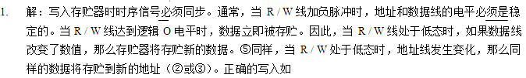
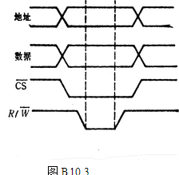
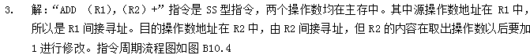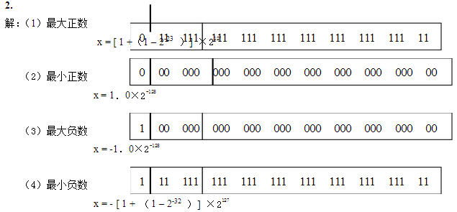
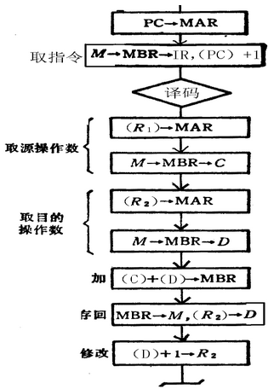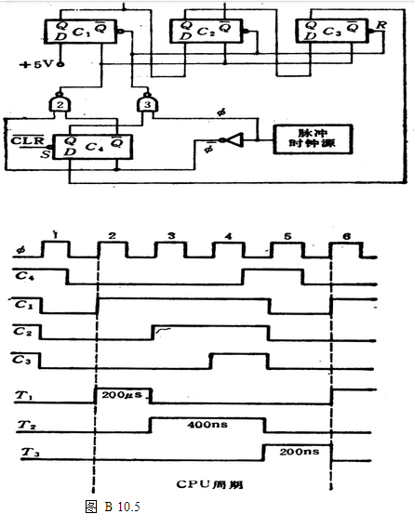
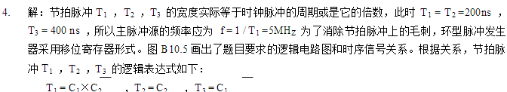
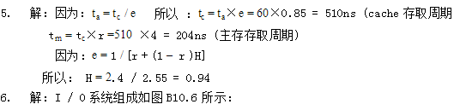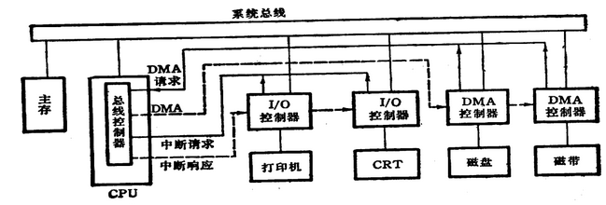
本科生期末试卷十一答案 一． 选择题 1．A 2．B 3．B 4．A 5．A 6．C 7．C 8．C、D 9．A 10．B 二．填空题 1．A．符号位S B．真值e C． 偏移值 2．A．内容 B．行地址表 C．段表、页表和快表 3．A．操作特性与功能 B．操作数的地址 C．二地址、单地址、零地址 4．A．存储器 B． 指令周期 C．一致 5．A．ISA B．EISA C．PCI 6．A．刷新 B．显示 C．ROM BIOS 7．A．页式 B．段式 C．段页式 8．A．指令周期 B．机器周期 C．时钟周期 三．应用题
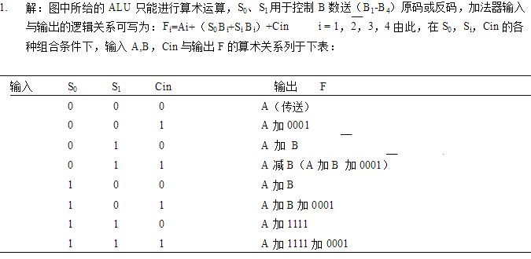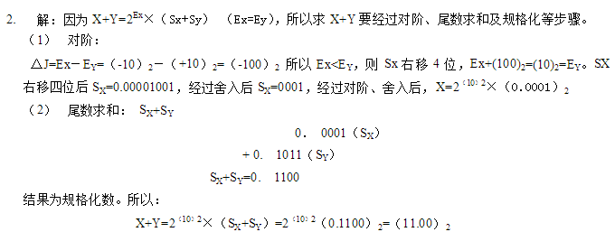
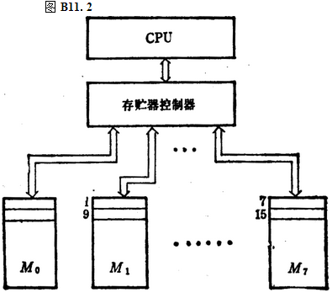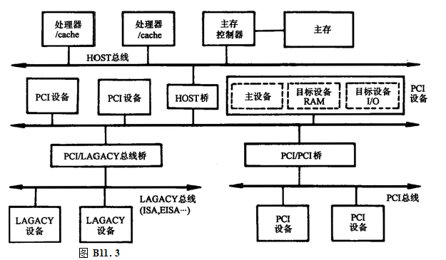
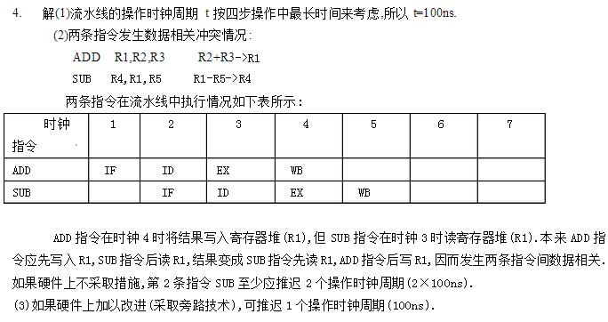
- 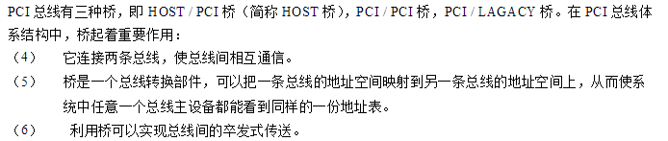
- 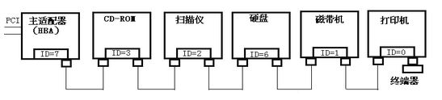
本科生期末试卷十二答案
一．选择题。 1．B 2．C 3．D 4．C 5．D 6．B 7．C 8．A 9．C 10．A二．填空题。 1． A．10000亿 B．神威 C．3840亿 ； 2． A．简单性 B．补码 C．原码 ； 3． A．瞬时启动 B．存储器 C．固态盘 ； 4． A．指令寻址 B．顺序 C．跳跃 ； 5． A．Cache B． 浮点 C．存储 ； 6． A．数据传送 B．仲裁 C．中断和同步 ； 7． A．设备控制器 B．适配器 C．主机 ； 8． A．DMA B．通道 C．外围处理机 ； 三、应用题
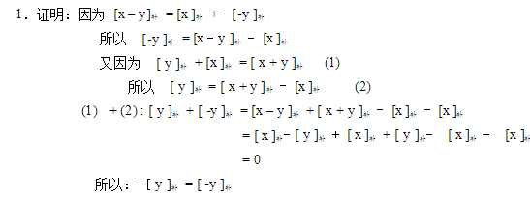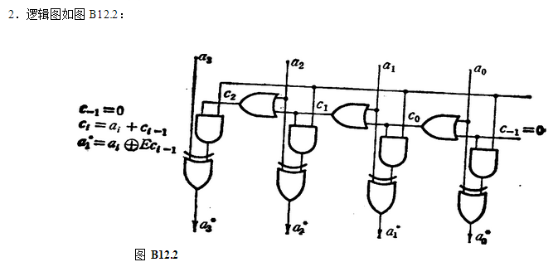
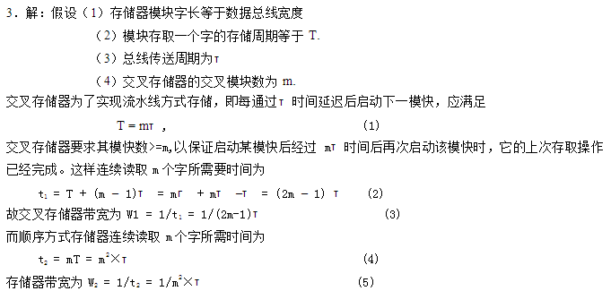
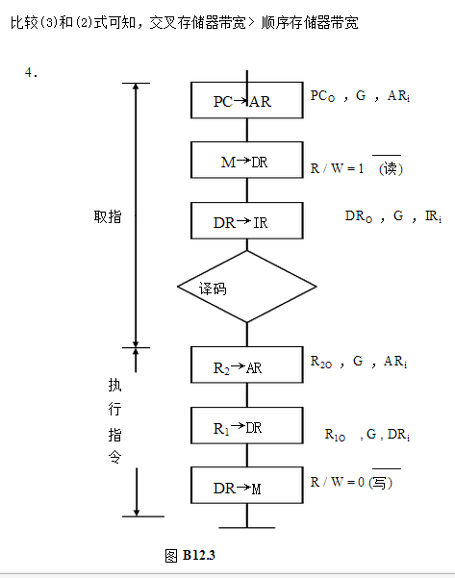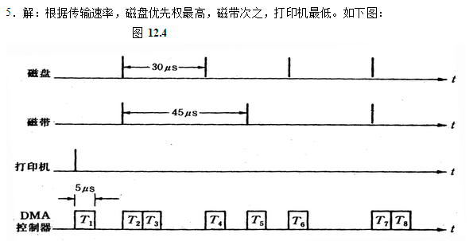
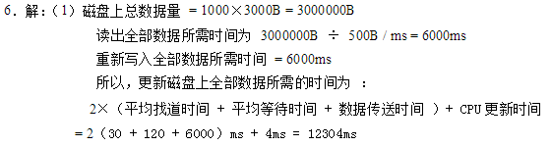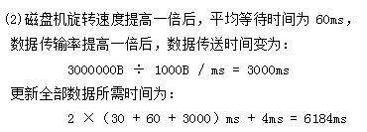

本科生期末试卷十三答案 一、 选择题 1．B 2．D 3．C 4．B 5．A 6．C 7．A 8．D 9．A 10．B C D 二、 填空题 1．A．控制存储器 B．微指令寄存器 C．地址转移逻辑 2．A．浮点 B．指 C．对阶 3．A．存储容量 B．存取时间 C．存储周期 4．A．物理 B．RR C．RS 5．A．Cache B．浮点 C．存储管理 6．A．同步定时 B．集中式 C．自动配置 7．A．分辨率 B．颜色 C．不同 8．A．嵌套 B．优先级高 C． 优先级低 三、应用题
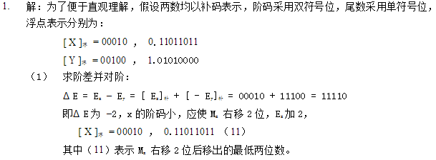
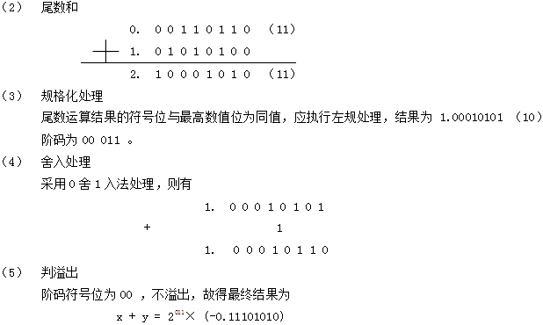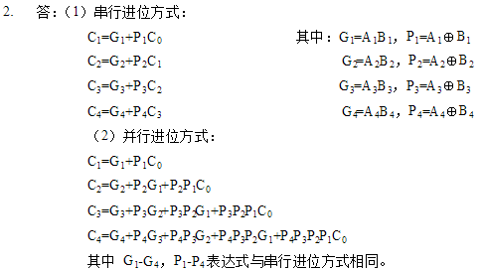
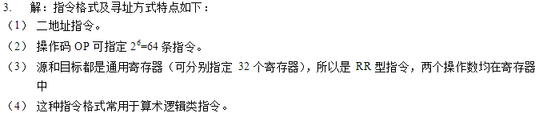
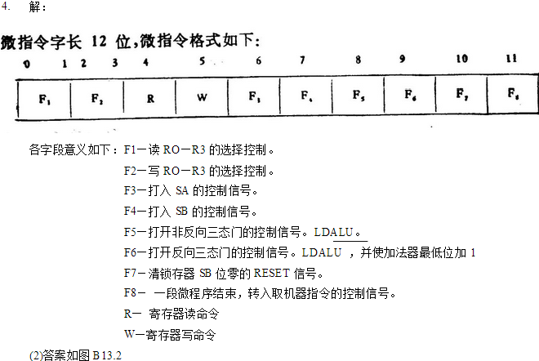
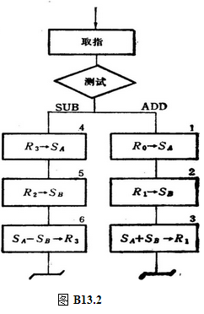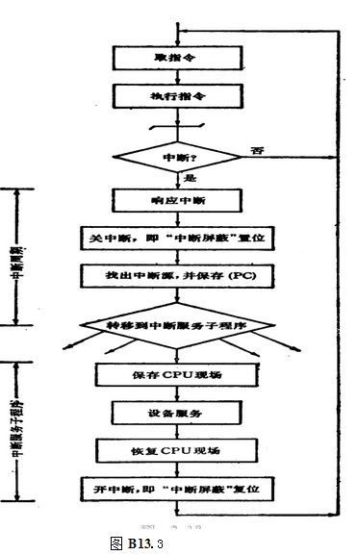
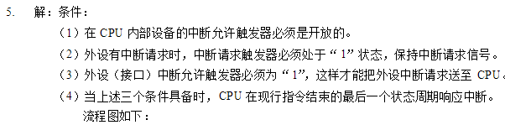
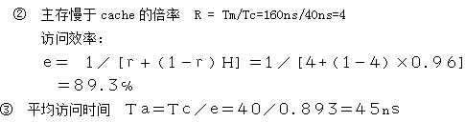

本科生期末试卷十四答案 一、 选择题 1．C 2．C 3．B 4．B 5．C 6．B 7．A C D 8．A C 9．B 10．D 二、 填空题 1．A．内存 B．外存 C．内存 2．A．高速性 B．先行 C． 阵列 3．A．瞬间启动 B．存储器 C．固态盘 4．A．数据 B．先进后出 C．寄存器 5．A．指令周期 B．布尔代数 C．门电路和触发器 6．A．内部总线 B．I/O总线 C．系统总线 7．A．指令寄存器IR B．程序计数器PC C．内存地址寄存器AR 8．A．外围设备 B．DMA控制器 C．内存 三． 应用题
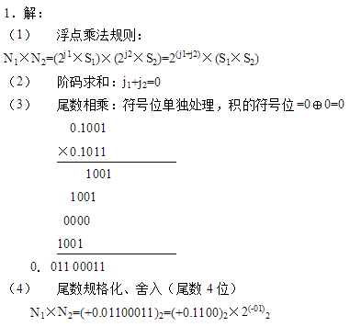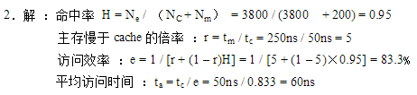
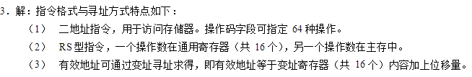
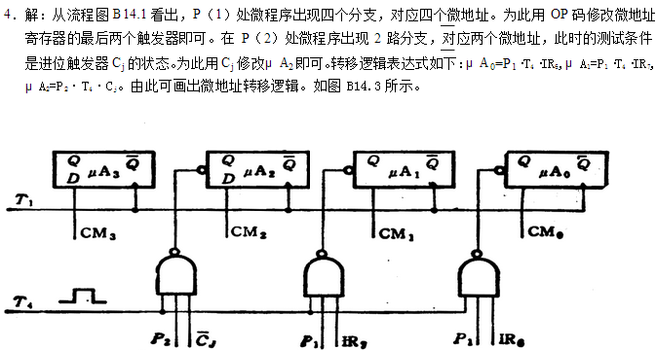
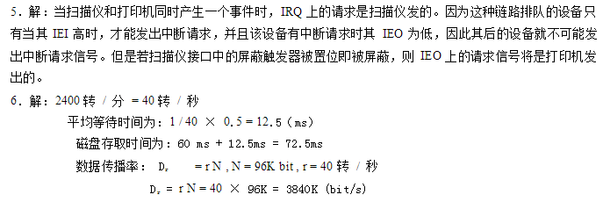
本科生期末试卷十五答案 一、 选择题 1．B 2．A 3．B 4 A 5．C 6．C 7．D 8．A 9．C 10．B 二、 填空题 1．A．（58）10 2．A．高速缓冲 B．速度 C．多级cache体系 3．A．数据传送 B．算术运算 C．逻辑运算 4．A．时间 B．空间 C．时间+空间 5．A．主设备 B．控制权 C．总线仲裁 6．A．存储密度 B．存储容量 C．平均存取时间 7．A．组成 B．选择型 C．多路型 8．A．全相联 B．直接 C．组相联 三、应用题
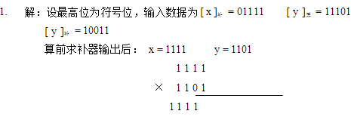
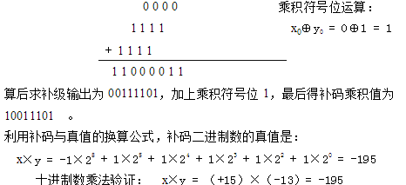
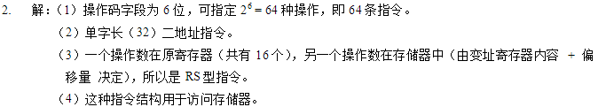
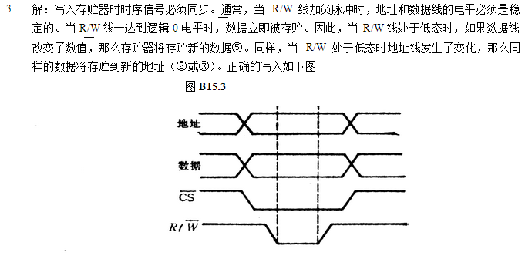
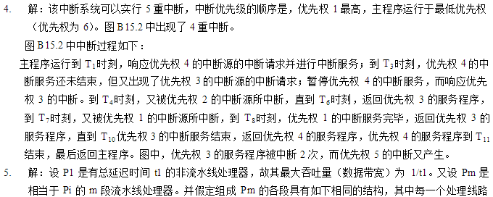
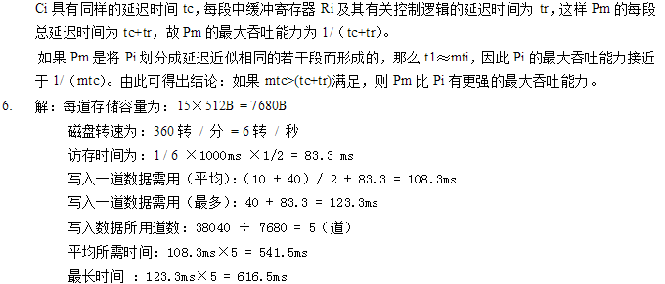
本科生期末试卷十六答案 一． 选择题 1．B 2．A 3．C 4．A 5．B 6．B 7．A B C 8．C 9．A 10．B 二．填空题 1．A ．存储保护 B．存储区域 C．访问方式 2．A．指令条数少 B．指令长度固定 C． 指令格式和寻址方式 3．A．时间并行性 B．经济而实用 C．高性能 4．A．总线带宽 B．传输速率 C．264MB/S 5．A．存储 B．记录 C．结构 6．A．物理 B．逻辑 C．高速 7．A．运算结果 B．判断条件 C．控制转移 8．A．辅存 B．逻辑地址 C．物理地址 三、应用题
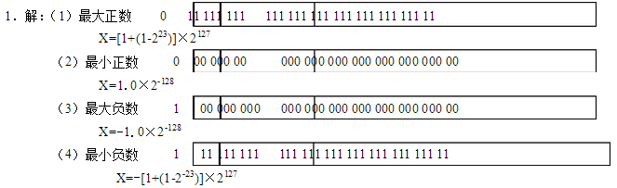
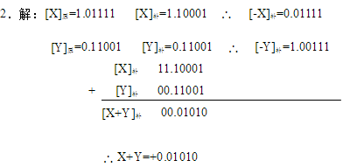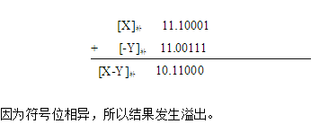
- 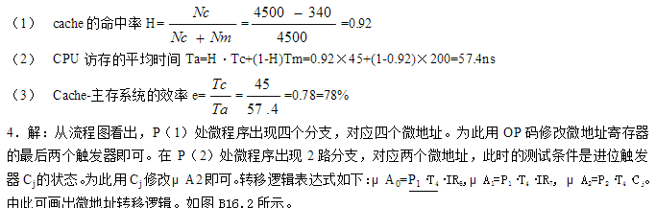
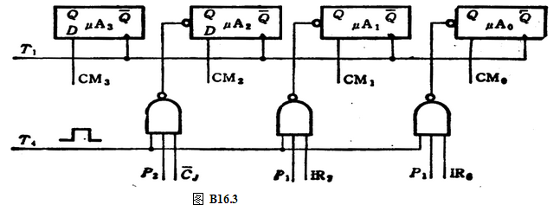
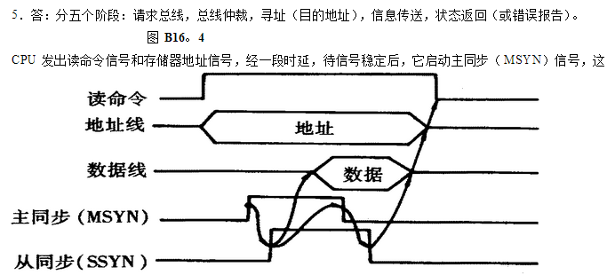
- 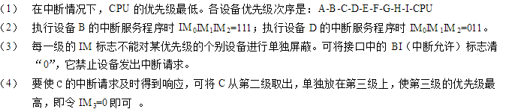
本科生期末试卷十七答案 一、 选择题 1．C 2．B 3．C 4． 5．B 6．D 7．A 8． 9．D 10．A 二、 填空题 1．A．0 B．0 C．1 2．A．磁光盘 B．相变盘 C．随机写入、擦除或重写 3．A．②③①⑤④ B．①③ C．④⑤ 4．A．物理 B． 逻辑 C．慢速 5．A．程序控制 B．下一条指令的地址 C．操作数的地址 6．A．时刻 B．总线时钟 C．总线 7．A．流水 B．流水 C．CISC 8．A．串行 B．并行 C．时间并行+空间并行 三、应用题
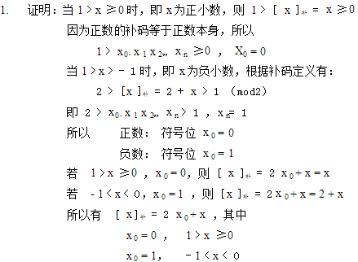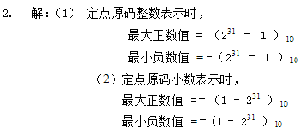
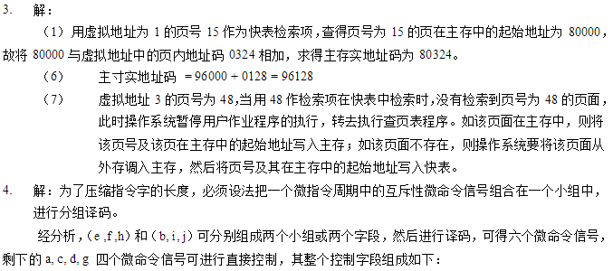
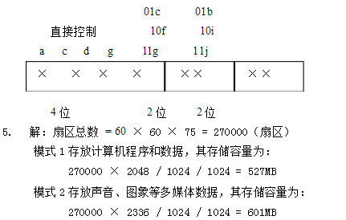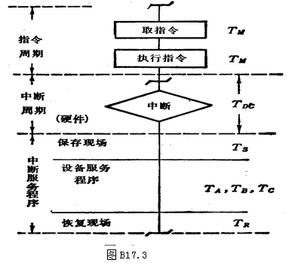
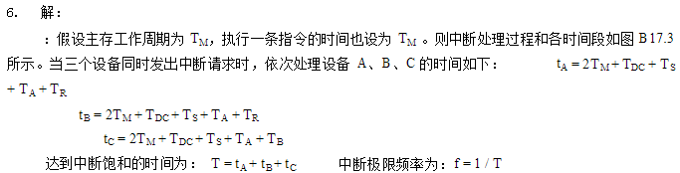
本科生期末试卷十八答案
一、 选择题
1．B 2．D 3．A 4．D 5．C 6．C 7．A B C 8．C D 9．B 10．A B C 二、 填空题
1．A．（58）10 2．A．高速缓冲 B．主存 C．速度 3．A．Cache B．浮点 C．存储 4．A．位置 B．集中式 C．分布式 5．A．多个 B．一个 C．高速
6．A．二进制代码 B．操作码 C．地址码 7．A．停止CPU访问内存 B． 周期挪用 C．DMA和CPU交替访内 8．A．优先级仲裁 B．向量 C．控制逻辑 ；
三．应用题
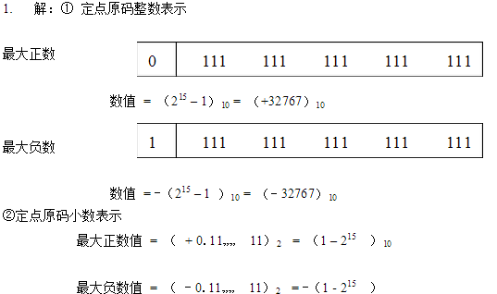
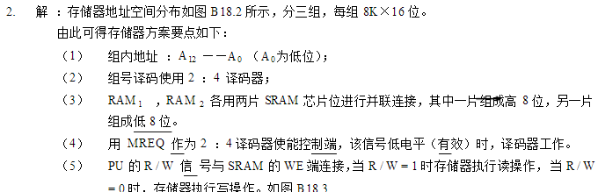
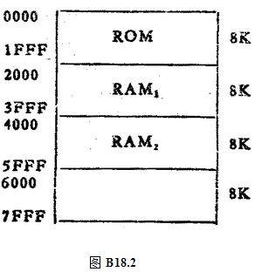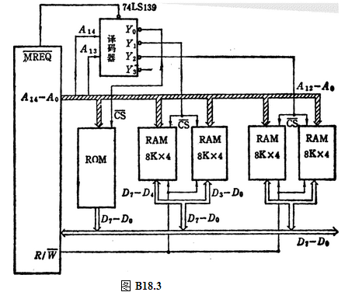
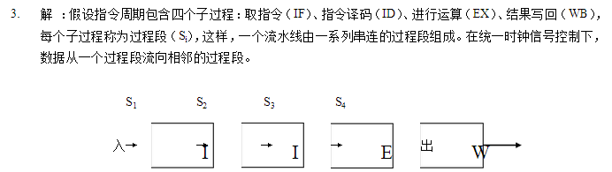
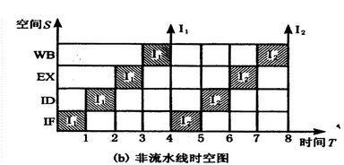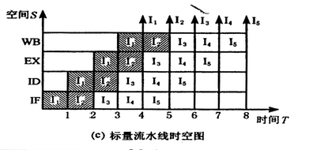
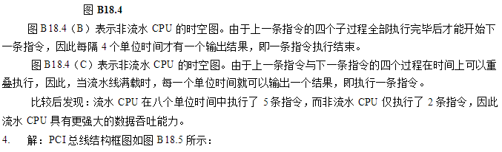
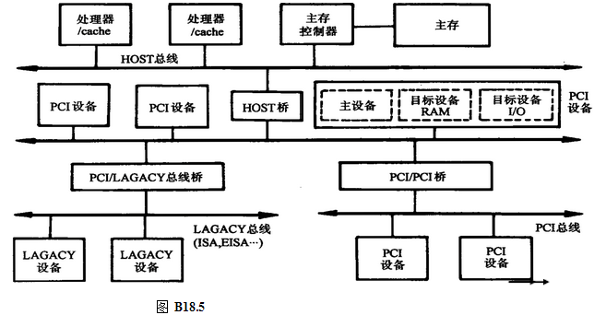
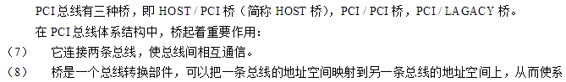
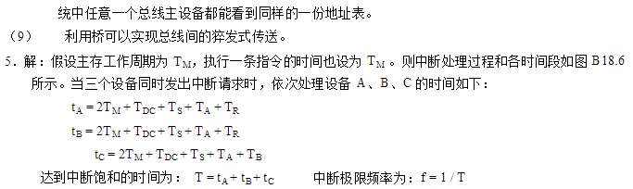
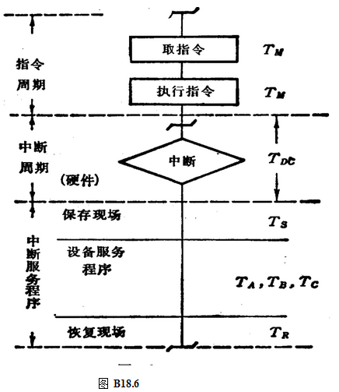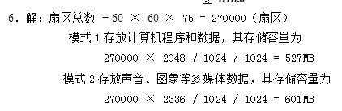
本科生期末试卷十九答案 一、 选择题 1．B 2．A 3．C 4．D 5．B 6．B，C， D 7．B 8．A 9．A ，B 10．D 二．填空题 1．A．符号 B．非数值 C．ASCⅡ码 2．A．瞬时启动 B．存储器 C．固态盘 3．A．操作特性与功能 C．操作数的位置 C．二地址、单地址、零地址 4．A．时间 B．空间 C．时间+空间 5．A．物理 B．功能 C．电气 D．机械 6．A．物理 B．逻辑 C．慢速
- A．长距离线路 B． 电话网 C．调制解调器 8．A．高速 B．4 C．数据缓冲寄存器 三．应用题
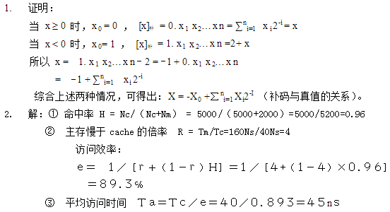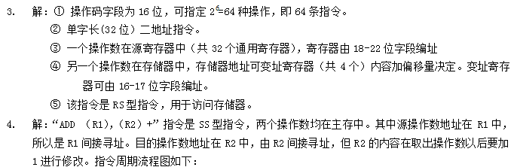
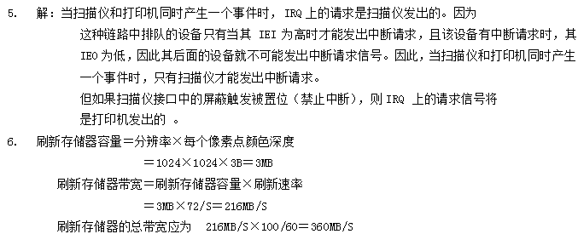
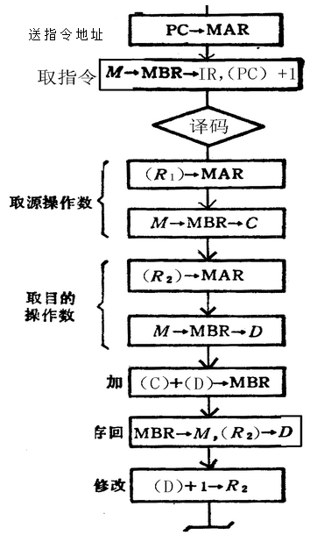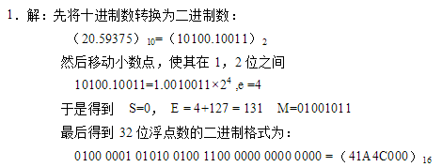
本科生期末试卷二十答案 一、 选择题
- B 2．A C 3．C 4．D 5．D 6．B 7．C 8．C D 9．B 10．B C D 二、 填空题1． A．CPU B．CPU C．主机 2． A．符号位 B．数值域 C．纯小数 3． A．触发器 B．栅极电容 4． A．格式 B．功能 C．系统软件 5． A．存储器 B．指令周期 C．不相同的 6． A．互连机构 B．系统功能 C．公共 7． A．组成结构 B．选择 C．多路 8． A．嵌套 B．优先级高 C．优先级低 三． 应用题
